MINISTARSTVO POMORSTVA, PROMETA I INFRASTRUKTURE

803
Na temelju članka 17. stavka 7. Zakona o cestama (»Narodne novine« br. 84/2011, 22/2013, 54/2013, 148/2013 i 92/2014), mini-star pomorstva, prometa i infrastrukture u suglasnosti s ministrom nadležnim za graditeljstvo i prostorno uređenje donosi

PRAVILNIK

O BICIKLISTIČKOJ INFRASTRUKTURI

OPĆE ODREDBE
Članak 1.
Ovim Pravilnikom propisuju se osnovna načela planiranja te elementi za projektiranje, izgradnju i održavanje biciklističke infra-strukture.
Članak 2.

Osnovni pojmovi
U ovom Pravilniku u uporabi su pojmovi sa sljedećim znače-njem:
- »prometna površina« je javna ili druga površina uređena ili namijenjena za promet i/ili parkiranje,
- »javna prometna površina« je javna površina namijenjena za promet i/ili parkiranje,

- »prometnica« je javna prometna površina namijenjena za prometovanje,
- »biciklistička cesta« je prometnica namijenjena za promet bicikala, s izgrađenom i uređenom kolničkom konstrukcijom izvan profila ceste i označena odgovarajućom prometnom signalizacijom,
- »biciklistički put« je prometnica namijenjena za promet bicikala bez izgrađene kolničke konstrukcije i označena odgovara-jućom prometnom signalizacijom,
- »biciklistička staza« je prometnica namijenjena za promet bicikala, izgrađena odvojeno od kolnika i označena odgovarajućom prometnom signalizacijom,
- »biciklistička traka« je dio kolnika namijenjen za promet bicikala, označen odgovarajućom prometnom signalizacijom,
- »biciklističko-pješačka staza« je prometna površina namije-njena za kretanje biciklista i pješaka, izgrađena odvojeno od kolnika i označena odgovarajućom prometnom signalizacijom,
- »cesta za mješoviti promet« je prometna površina po kojoj se zajednički odvija biciklistički i motorni promet,
- »biciklistička ruta« je pravac kojim se vodi biciklistički promet i koja je označena propisanim prometnim znakom. Bicikli-stičku rute čine biciklističke prometnice i ceste za mješoviti promet.

Članak 3.

Biciklistička infrastruktura
- Biciklističku infrastrukturu čine:
  - Biciklističke prometnice:
    - biciklističke ceste;
    - biciklistički putovi;
    - biciklističke staze;
    - biciklističke trake;
    - biciklističko-pješačke staze;
  - Prometna signalizacija i oprema;
  - Parkirališta za bicikle i njihova oprema;
  - Spremišta za pohranu bicikala;
  - Sustavi javnih bicikala.
- Biciklistički promet može se odvijati i cestom za mješoviti promet.
- Biciklistički put je prometnica s uređenom površinom izvan profila ceste namijenjena za promet bicikala. Biciklistički put izvodi se od šljunka ili sličnih materijala.
- Biciklistička staza je prometnica namijenjena za promet bicikala, izgrađena odvojeno od kolnika i označena odgovarajućom prometnom signalizacijom. Biciklistička staza može biti izvedena kao jednosmjerna ili dvosmjerna, visinski ili tlocrtno odvojena od kolnika uz primjerenu širinu zaštitnog pojasa u odnosu na motorni promet (Slika 2.).

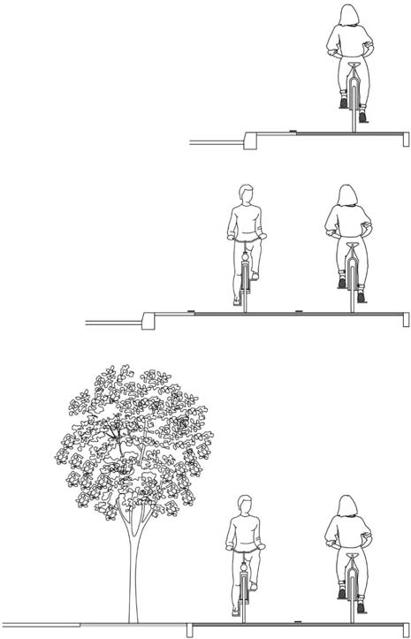

Članak 4.
  - Biciklistička cesta je prometnica namijenjena za promet bicikala s izgrađenom i uređenom kolničkom konstrukcijom izvan profila ceste. Završni sloj kolničke konstrukcije biciklističke ceste izvodi se od materijala koji zadovoljavaju kriterije nosivosti i hvat-ljivosti (asfalta, betona i drugi) (Slika 1.).

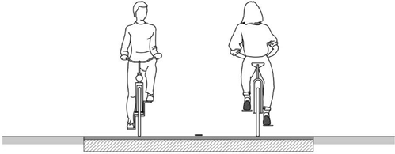
Slika 1. Biciklistička cesta
Slika 2. Vrste biciklističkih staza
- Biciklistička traka je dio kolnika namijenjen za promet bicikala, označen odgovarajućom prometnom signalizacijom. Bici-klistička traka je od prometne trake odvojena razdjelnom crtom. Biciklistička traka u pravilu je namijenjena jednosmjernom prometu biciklista i izvodi se uz desni rub kolnika (Slika 3.).
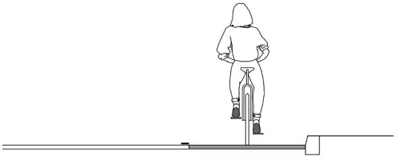
Slika 3. Biciklistička traka

- Biciklističko-pješačka staza je prometna površina namije-njena za kretanje biciklista i pješaka, izgrađena odvojeno od kolnika i označena odgovarajućom prometnom signalizacijom (Slika 4.).
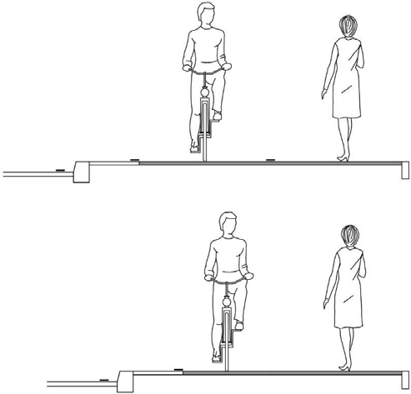
Slika 4. Biciklističko-pješačka staza
- Cesta za mješoviti promet je prometnica površina po kojoj se zajednički odvija biciklistički i motorni promet. Takve dionice cesta u skladu s ovim Pravilnikom potrebno je dodatno označiti pro-metnim znakovima i oznakama na kolniku kojima se vozači motor-nih vozila upozoravaju na pojavu biciklista u prometu.

PLANIRANJE BICIKLISTIČKE INFRASTRUKTURE
Članak 5.
- Pri planiranju i projektiranju biciklističke infrastrukture potrebno je primjenjivati načela:
  - sigurnosti,
  - ekonomičnosti,
  - cjelovitosti,
  - izravnosti,
  - atraktivnosti.
- Sigurnost biciklističke infrastrukture potrebno je osigurati planiranjem, projektiranjem i građenjem na način da usvojena rje-šenja udovoljavaju sigurnosnim zahtjevima prema dostignućima i pravilima struke.
- Ekonomičnost biciklističke infrastrukture pri projektiranju i izgradnji podrazumijeva odabir rješenja koja su opravdana i eko-nomski prihvatljiva.
- Cjelovitost biciklističke mreže osigurava se međusobnim povezivanjem biciklističkih prometnih površina u biciklističku mre-žu i njihovom integracijom u cestovnu mrežu.
- Izravnost putovanja osigurava se na način da biciklističke prometnice, uključujući i cestovnu mrežu kojom se smiju koristiti biciklisti, omogućuju biciklistima izbor optimalne rute kretanja od polazišta do cilja.
- Atraktivnost biciklističkih prometnica postiže se planira-njem izvan profila ceste kada je to izvedivo i ekonomski opravdano na način da je trasa biciklističke prometnice usmjerena na atraktivne
objekte u prostoru i vođena na način da osigura vizuru preglednosti između biciklista i atraktivnih objekata u prostoru.

SIGURNOST
Članak 6.
- Sigurnost biciklista u prometu osigurava se izvedbom bici-klističke infrastrukture s elementima biciklističkih prometnica pro-pisanim ovim Pravilnikom i pravilima prometovanja.
- Točke konflikta između motornog prometa i biciklista koje se ne mogu izbjeći (na raskrižjima i prijelazima) trebale bi biti ozna-čene prometnom signalizacijom, tako da su svi vozači, a ne samo biciklisti, svjesni rizika te da mogu prilagoditi svoje ponašanje.
- Završetak biciklističkih prometnica izvodi se na jedan od načina određen ovim Pravilnikom uz propisanu signalizaciju. Iznim-ku mogu predstavljati slijepe ulice gdje biciklistička prometnica za-vršava/počinje na kraju ulice.
- Na biciklističkim prometnicama s većim usponom koji bi-ciklist na može savladati vožnjom, dozvoljeno je guranje bicikla u smjeru u kojem se biciklist kretao prije početka guranja bicikla.

ODABIR VRSTE BICIKLISTIČKE PROMETNICE I NAČINI VOĐENJA BICIKLISTIČKOG PROMETA
Članak 7.

Odabir biciklističke prometnice
- Odabir biciklističke prometnice iz članka 3. ovog Pravilni-ka određuje se, u pravilu, na osnovu maksimalne dozvoljene brzi-ne kretanja motornih vozila na predmetnoj dionici i vršnog satnog prometa motornih vozila na analiziranoj dionici, prema dijagramu na slici 5.
- Duljinu dionice odabrane biciklističke prometnice se odre-đuje projektom ceste prema prometnim, zemljopisnim i urbanim značajkama.
- Ukoliko ne postoji prostorno ograničenje kod projektira-nja biciklističke infrastrukture, na cestama s dozvoljenim brzinama iznad 50 km/h u pravilu treba izbjegavati vođenje biciklističkog pro-meta na kolniku zajedno s motornim vozilima.
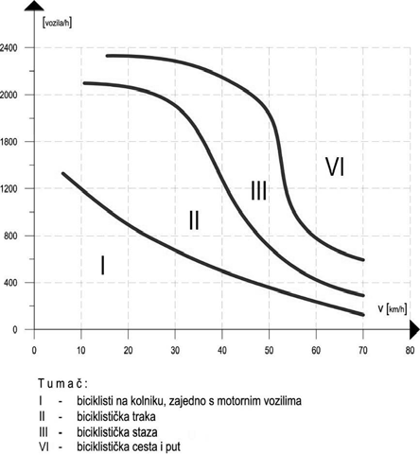
Slika 5. Kriteriji za izbor biciklističke prometnice

Članak 8.
- Biciklističke ceste izvan naselja projektiraju se kada se na određenoj dionici očekuje vršno opterećenje veće od 300 biciklista po satu ili ukoliko postoje prostorni uvjeti za ovaj način vođenja biciklista.
- Biciklističke ceste projektiraju se kao jednosmjerne i dvo-smjerne za potrebe povezivanja naselja ili turističkih lokaliteta, uz autoceste, brze ceste, ceste namijenjene isključivo za promet mo-tornih vozila, ostale višetračne ceste kao i dvotračne ceste sukladno kriterijima prikazanim na slici 5. članka 7.
- Broj biciklističkih prometnih traka određuje se na način da se za očekivani promet veći od 500 biciklista/h predvidi jedna prometna traka.
- Slobodni poprečni profil biciklističke prometnice čini pro-metni poprečni profil uvećan za širinu zaštitnog pojasa (ZŠ) sa svake strane, te iznosi za jednog biciklistu minimalno 1,50 metara, a za dva biciklista 2,50 metara (slike 6. i 7).

Članak 9.

Odabir vrste biciklističko-pješačke staze
- Biciklističko-pješačka staza može se izvesti kao:
  - zajednička prometna površina izvedena u istoj razini označe-na samo prometnim znakom (bez razdjelne crte),
  - zajednička prometna površina izvedena u istoj razini s poseb-nim dijelom za kretanje biciklista i pješaka označena oznakama na kolniku (s razdjelnom crtom) i prometnim znakovima.
- Biciklističko-pješačka staza izvodi se s jedne strane ceste ili obje strane ceste za promet pješaka i jednosmjerni promet biciklista, te za promet pješaka i dvosmjerni promet biciklista. Na biciklističko-pješačkim stazama za dvosmjerni promet smjerovi kretanja moraju biti odvojeni oznakama na kolniku.
- Biciklističko-pješačka staza iz stavka 1. alineje 1. ovoga član-ka izvodi se sukladno odredbama iz članka 15.
- U slučajevima izvedbe biciklističko-pješačke staze iz stavka
1. alineje 2. ovoga članka potrebno je osigurati uvjete za kretanje slijepih i slabovidnih osoba u skladu s posebnim propisom.
Članak 10.
- Biciklistički promet odvija se na kolniku ceste zajedno s motornim prometom kada su ispunjeni uvjeti prikazani na slici 5. članka 7.
- Iznimno, biciklistički promet odvija se na kolniku ceste za-jedno s motornim prometom i u slučaju kada nisu ispunjeni uvjeti iz stavka 1. ovog članka (veća brzina i/ili količina motornog pro-meta), uz primjenu posebne signalizacije upozorenja na prisutnost biciklista na kolniku.

PROJEKTIRANJE BICIKLISTIČKIH PROMETNICA

V. I. DIMENZIONIRANJE ELEMENATA POPREČNOG PROFILA
Članak 11.

Slobodni i prometni poprečni profil biciklističkih prometnica
  - Minimalne dimenzije biciklističkih prometnica određene su širinom bicikla (ŠB), manevarskim prostorom bicikla (MP) i širinom zaštitnog pojasa (ZŠ).
  - Prometni poprečni profil biciklističke prometnice čini zbroj širine bicikla (ŠB) i širine manevarskog prostora (MP) sa svake stra-ne te minimalno iznosi za jednog biciklistu 1,00 metar, a za dva biciklista minimalno 2,00 metra.

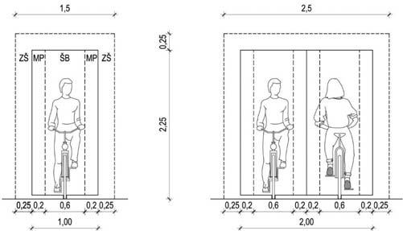
Slika 6. Slobodni i prometni profil za promet jednog i dva bi-ciklista
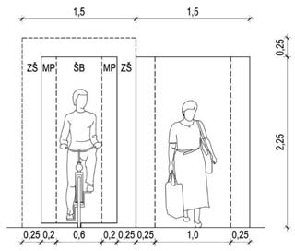
Slika 7. Slobodni i prometni profil za promet jednog biciklista i pješaka
- Širina zaštitnog pojasa prikazana je na slikama 6. i 7. te se primjenjuje i između pješačkih i biciklističkih površina.
- Širina razdjelne i rubne crte ne ulazi u širinu prometnog profila biciklističke prometnice.
Članak 12.

Biciklističke ceste
- Biciklističke ceste namijenjene su dvosmjernom prometu biciklista minimalne širine 2,5 m, koja osigurava dvosmjerni promet biciklista i pretjecanja (Slika 8.).
- Biciklistička cesta izvodi se kao samostalna prometna po-vršina izvedena izvan poprečnog profila ceste za motorni promet.
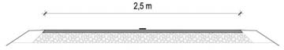
Slika 8. Dimenzije biciklističke ceste
Članak 13.

Biciklističke staze
- Biciklistička staza izvodi se, u odnosu na kolnik, kao jedno-smjerna, s jedne ili obje strane kolnika, ili kao dvosmjerna, s jedne ili obje strane kolnika.

- Jednosmjerna biciklistička staza izvodi se minimalne širine 1,0 m, a kada je dvosmjerna izvodi se minimalne širine 2,0 m (slike 9. i 10.).
- Biciklistička staza odvaja se zaštitnim pojasom od kolnika ceste ili pješačke staze.
- Biciklistička staza se od zaštitnog pojasa, kada je isti u razini s biciklističkom stazom, može odvojiti rubnjakom koji ne smije biti viši od razine biciklističke staze za 7 cm.
- Biciklističke staze u naselju koje se od kolnika odvajaju visinski najmanje 12 cm moraju od ruba kolnika biti udaljene mi-nimalno 0,50 m. Iznimno, u slučaju nedostatka prostora, umjesto minimalne udaljenosti može se postaviti ograda.
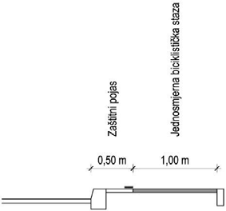
Slika 9. Dimenzije jednosmjerne biciklističke staze u naselju
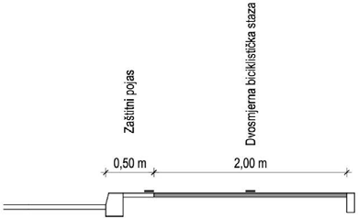
Slika 10. Dimenzije dvosmjerne biciklističke staze u naselju
- Biciklističke staze u naselju koje su od kolnika odvajaju tlo-crtno moraju od ruba kolnika biti udaljene minimalno 1,0 m (Slika 11.).
građevinskog objekta, koso/okomito parkirana vozila) iznosi mini-malno 0,25 m.
- Širina zaštitnog pojasa između prometnog profila bicikli-stičke staze i uzdužno parkiranih vozila iznosi minimalno 0,75 m (Slika 12.).
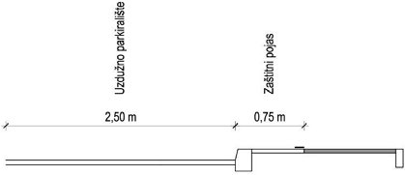
Slika 12. Zaštitni pojas biciklističke staze uz trak za uzdužno parkiranje

- Biciklističke staze izvan naselja odvajaju se od kolnika za-štitnom zelenom površinom, a ukoliko to nije moguće, potrebno je postaviti čeličnu zaštitnu ogradu (slike 13. i 14.).
- Minimalna zaštitna širina zelene površine između vanj-skog ruba bankine i biciklističke površine iznosi 1,5 m.
- Zaštitna ograda između kolnika za motorna vozila i bici-klističkih staza postavlja se u slučaju:
  - kada je razmak između vanjskog ruba bankine i biciklističke prometnice manji od 1,5 m,
  - kada je razmak između vanjskog ruba bankine i biciklističke prometnice manja od 10,0 m, a biciklistička staza postavljena je uz vanjski zavoj radijusa R≤ 175 m.
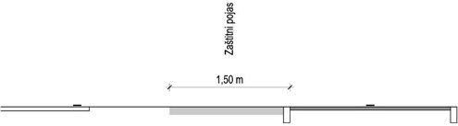
Slika 13. Zaštitni pojas biciklističke staze uz cestu izvan naselja bez zaštitne ograde

- Odvajanje biciklističke staze u naselju izvodi se popločanom zaštitnom trakom, zelenim pojasom ili na drugi način koji osigurava sigurnost biciklističkog prometa.
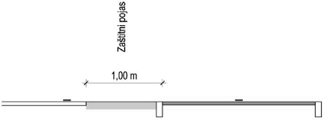
Slika 11. Zaštitni pojas biciklističke staze u istoj razini s kolni-kom u naselju
- Širina zaštitnog pojasa između prometnog profila bicikli-stičke staze i fizičke prepreke (prometnog znaka, rasvjetnog stupa,

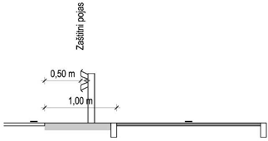
Slika 14. Zaštitni pojas biciklističke staze uz cestu izvan naselja sa zaštitnom ogradom

Članak 14.

Biciklistička traka
- Biciklistička traka, u odnosu na kolnik, izvodi se obostrano za jednosmjerni promet biciklista.

- Odluka o izvedbi biciklističkih traka donosi se temeljem prognoze biciklističkog prometa, prostornih uvjeta i sigurnosnih zahtjeva.
- Biciklistička traka na prometnici s jednosmjernim prome-tom izvedena u smjeru suprotnom od smjera kretanja motornih vozila, mora biti označena prometnim znakom.
- Jednosmjerna biciklistička traka izvodi se minimalne širine 1,0 m uz osiguranje minimalne širine zaštitnog pojasa prema povr-šinama za druge vrste prometa.
- Širina zaštitnog pojasa uz biciklističku traku u odnosu na stalne prepreke (stupovi za rasvjetu, prometni znakovi, građevinski objekt) iznosi minimalno 0,25 m (Slika 15.).

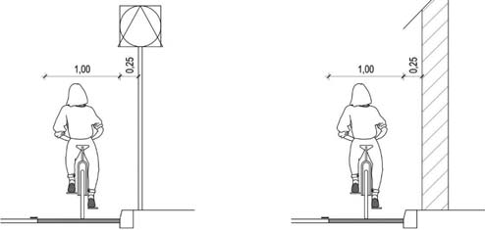
Slika 15. Širina zaštitnog pojasa biciklističke trake uz stalne zapreke

- Širina zaštitnog pojasa između prometnog profila bicikli-stičke trake i uzdužno parkiranih vozila iznosi minimalno 0,75 m (Slika 16.). Ukoliko je na kolniku iscrtana oznaka kojom se prostor za parkiranje odvaja od ostalog dijela kolnika, onda širina zaštitnog pojasa prometnog profila biciklističke prometnice do crte razdvaja-nja iznosi minimalno 0,5 m.
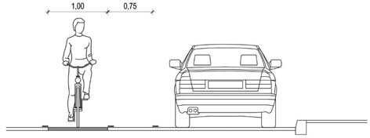
Slika 16. Širina zaštitnog pojasa biciklističke trake uz trak za uzdužno parkiranje

- Biciklistička traka izvan naselja izvodi se samo u slučaju manjih udaljenosti između naselja.

Članak 15.

Biciklističko-pješačke staze
- Biciklističko-pješačka staza za zajedničko kretanje bicikli-sta i pješaka izvodi se sa minimalnom širinom staze od 1,5 m za izgrađene površine, odnosno 2,0 m za nove površine i površine nad kojima se provodi rekonstrukcija.
- Širina biciklističko-pješačke staze ovisi i o broju biciklista i pješaka u vršnom satu, a određuje se prema dijagramu na slici 17.

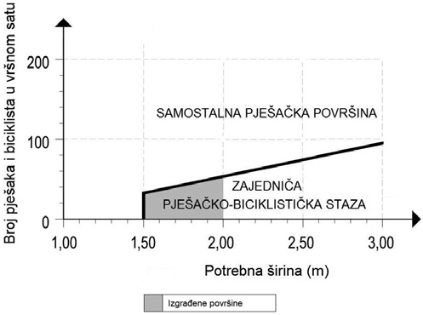
Slika 17. Određivanje širine biciklističko-pješačke staze

V. II. TLOCRTNI I VISINSKI ELEMENTI BICIKLISTIČKIH PROMETNICA
Članak 16.

Tlocrtni elementi
- Minimalni polumjer kružnoga luka biciklističke prometnice iznosi Rmin = 5,0 m,određuje se prema tablici 1 i određen je za po-prečni nagib biciklističke prometnice od 2,5%.

Projektna brzina Vp  (km/h) | 12 | 16 | 20
Rmin (m) | 5,0 | 8,0 | 10,0
Tablica 1: Minimalni polumjer kružnoga luka biciklističke pro-metnice
- Minimalni polumjer unutarnjeg kružnog luka biciklističke prometnice u raskrižju je Rmin = 1,0 m.
- Odnos projektne brzine i veličine polumjera kružne krivine dan je na dijagramu na slici 18.
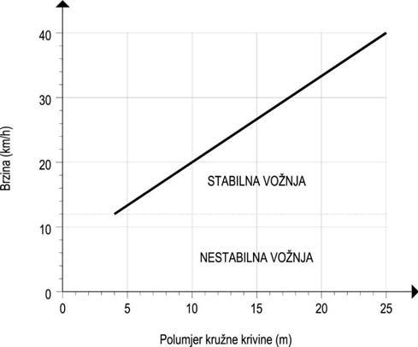
Slika 18. Dijagram odnosa projektne brzine i veličine polumjera kružne krivine

- Tlocrtni elementi za biciklističke trake određuju se projek-tom ceste ili ulice.
Projektna brzina Vp (km/h) | Minimalni polumjer konveksnog zaoblje-  nja Rmin (m) | Minimalni polumjer konkavnog zaoblje-  nja Rmin (m)
20 | 40 | 25
30 | 80 | 50
40 | 150 | 100
50 | 300 | 200

Članak 17.

Poprečni nagib
- Minimalni poprečni nagib biciklističke prometnice u pravcu iznosi 1,5%.
- Minimalni poprečni nagib biciklističke prometnice u krivini u pravilu je usmjeren prema centru zavoja i iznosi 2,5%.
- Poprečni nagib biciklističke prometnice na kojima se posti-žu veće brzine od 20 km/h iznosi od 2,5% do 5,0%.
- Minimalni poprečni nagib biciklističko-pješačke staze izno-si 1,5%.
- Poprečni nagib biciklističke trake jednak je nagibu kolnika.
- Poprečni nagib biciklističkog puta ovisi o vrsti građevinskog materijala od kojeg je izrađen i određuje se građevinskim projektom s tim da ne može biti manji od 2,5%.
Članak 18.
- Biciklističke trake i biciklističke staze koje se projektiraju i grade u profilu ceste imaju uzdužni nagib jednak kolniku ceste.
- Pri projektiranju biciklističkih prometnica izvan profila ceste veličina uzdužnog nagiba i njegova duljina ne smije prelaziti vrijednosti dane u tablici 2.

Uzdužni nagib  (%) | Maksimalna duljina uspona (m)
10 | 20
6 | 65
5 | 120
4 | 250
3 | >250
Tablica 2: Veličina uzdužnog nagiba i njegova najveća duljina
- Na dijelu biciklističke prometnice gdje se očekuje pojava guranja bicikala zbog uspona, potrebno je predvidjeti i odmorišta za bicikliste.
- Ukoliko prostorne mogućnosti dozvoljavaju i ukoliko je isto opravdano iz ekonomskih i sigurnosnih razloga, širinu biciklističke prometnice na usponima većim i duljim od vrijednosti u tablici 3 potrebno je povećati za 1 m, a ukoliko isto nije izvedivo, takvu dio-nicu ceste treba prometnim znakovima označiti kao opasnu.
Članak 19.

Elementi nivelete
- Zaobljenje nivelete biciklističke prometnice u profilu ceste izvodi se sukladno kriterijima određenim za cestu.
- Zaobljenje nivelete biciklističke prometnice izvan profila ceste pri promjeni uzdužnog nagiba manjeg od 5% nije potrebno izvoditi.
- Minimalni polumjer konveksnog zaobljenja nivelete na bici-klističkoj prometnici izvan profila ceste (ulice) pri promjeni uzduž-nog nagiba većeg od 5% iznosi Rmin = 40,0 m.
- Minimalni polumjer konkavnog zaobljenja nivelete na bici-klističkoj prometnici izvan profila ceste (ulice) pri promjeni uzduž-nog nagiba većeg od 5% iznosi Rmin = 25,0 m.
- Minimalni polumjer zaobljenja nivelete ovisi o projektnoj brzini bicikla Vp, određuje se prema tablici 3.

Tablica 3: Minimalni polumjer zaobljenja nivelete Članak 20.

Zaustavna preglednost
- U slučaju nailaska biciklista na nepokretnu ili pokretnu za-preku potrebno je osigurati minimalnu duljinu preglednosti koja će osigurati njegovo sigurno zaustavljanje.
- Duljina zaustavne preglednosti jednaka je duljini zaustav-nog puta bicikliste koja se mora osigurati na svim dijelovima bici-klističke prometnice u horizontalnom i vertikalnom smislu za oba smjera vožnje.
- Zaustavna preglednost za sigurno zaustavljanje biciklista pred zaprekom koja se nalazi na biciklističkoj prometnici, ovisi o brzini kretanja biciklista i prikazana je u tablici 4.

Projektna brzina Vp  (km/h) | Zaustavna preglednost pred pokretom ili nepokretnom zaprekom (m)
20 | 30
30 | 40
Tablica 4: Zaustavna preglednost pred pokretom ili nepokret-nom zaprekom
Članak 21.

Preglednost u raskrižju
- Na mjestu prijelaza biciklističke prometnice preko ceste mora biti osigurana potrebna duljina preglednosti na privozu.
- Preglednost u raskrižju u odnosu na motorni promet pro-pisana je posebnim propisom, sukladno zakonu kojim se uređuje sigurnost prometa na cestama.
- Metodologija utvrđivanja potrebne duljine preglednosti u raskrižju jednaka je metodologiji koja se koristi za utvrđivanje po-trebne duljine preglednosti za motorni promet.
Članak 22.

Kolnička konstrukcija biciklističkih prometnica
- Kolnička konstrukcija biciklističke prometnice dimenzio-nira se prema važećim propisima i normama građevinske struke.
- Kolnička konstrukcija biciklističke prometnice projektira se i izvodi tako da zadovolji uvjete nosivosti, ravnosti, hvatljivosti i odvodnje.

KRIŽANJE BICIKLISTIČKIH PROMETNICA S OSTALIM PROMETNIM POVRŠINAMA
Članak 23.
- Biciklističke prometnice mogu se križati u istoj razini s ce-stama (ulicama) i prugama te prelaziti preko trgova i drugih javnih prometnih površina. Križanje biciklističke prometnice s cestom (uli-com) može biti i denivelirano.

- Biciklistička prometnica, u križanju s drugom prometnicom ili na mjestu prelaska preko iste mora:
  - osigurati kontinuitet i jednoznačnost vođenja biciklističkog prometa,
  - osigurati kretanje biciklista, posebno na mjestima promjene smjera, u vidnom polju drugih vozača,
  - biti propisno označena (posebno prednost prolaska),
  - osiguravati propisanu preglednost,
  - biti vizualno posebno istaknuta.
Članak 24.

Vođenje biciklističkog prometa u raskrižju
Vođenje biciklističkog prometa u području raskrižja sastavni je dio prometno-građevinskog uređenja raskrižja.
Članak 25.

Lijevo skretanje biciklista u raskrižju
- Izbor putanje kretanja biciklista raskrižjem pri lijevom skre-tanju uvjetovan je prometnim uređenjem raskrižja.
- Lijevo skretanje biciklista u raskrižju, kada se isti kreće bici-klističkom trakom ili stazom, izvodi se na način tako da se biciklist kreće biciklističkom trakom ili stazom kroz raskrižje te dolaskom sporednog privoza započne skretanje u lijevo prelazeći glavni smjer kretanja (Slika 19.).
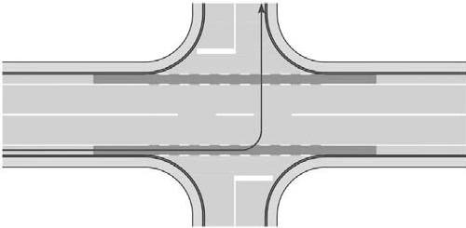
Slika 19. Način lijevog skretanja biciklista u raskrižju s bicikli-stičkom trakom
- Biciklist lijevo skretanje u raskrižju ceste za mješoviti pro-met izvodi na način da se prvo prestroji u prometnu traku za lijevo skretanje i potom nastavi skretanje ulijevo (Slika 20.).

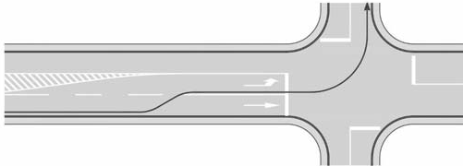
Slika 20. Način lijevog skretanje bicikliste u raskrižju ceste za mješoviti promet
Članak 26.

Vođenje biciklističkog prometa preko privoza sporedne ceste
- Biciklistički promet vodi se u raskrižju izravno preko privo-za sporedne ceste biciklističkom trakom (Slika 21.) ili biciklističkom
stazom (Slika 22.) u kojem slučaju biciklisti imaju prednost u odno-su na sudionike prometa koji u raskrižje ulaze iz sporedne ceste ili skreću u sporednu cestu.
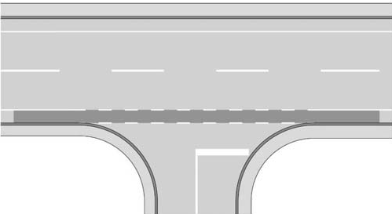
Slika 21. Izravno vođenje biciklističke trake preko privoza spo-redne ceste
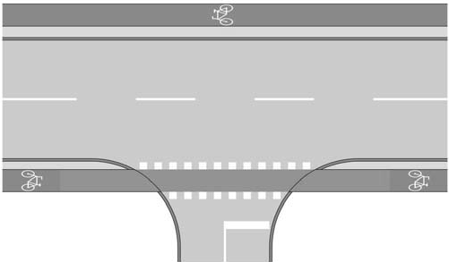
Slika 22. Izravno vođenje biciklističke staze preko privoza spo-redne ceste

- Izmaknuto vođenje biciklističkog prometa biciklističkom stazom u raskrižju sa sporednom cestom primjenjuje se kada je po-trebno osigurati prostor za čekanje pješaka ispred pješačkog prijela-za. U tom slučaju se biciklistička staza odmiče od središta raskrižja (Slika 23.).
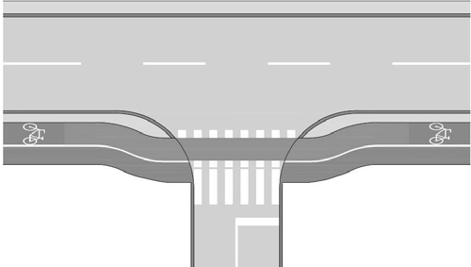
Slika 23. Izmaknuto vođenje biciklističke staze preko privoza sporedne ceste

Članak 27.

Vođenje biciklističkog prometa preko privoza ceste s prednošću prolaska
Pri prijelazu biciklističke staze preko ceste koja je prometnim znakom označena kao cesta s prednošću prolaska, oduzeta je pred-nost biciklistima koji se nalaze na biciklističkoj stazi i izlaze na kol-nik ceste s prednošću prolaska (Slika 24.).
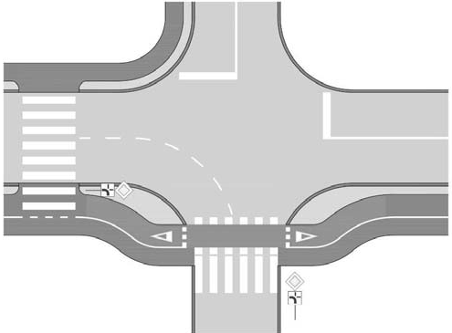
Slika 24. Vođenje biciklističkog prometa preko privoza ceste s prednošću prolaska
Članak 28.

Vođenje biciklista preko razdjelnih otoka u raskrižju
Vođenje biciklističkog prometa preko razdjelnih otoka u ra-skrižju ovisi o prometu pješaka, protoku biciklista i ostalim okol-nostima. Prijelaz biciklističke prometnice preko raskrižja izvodi se okomito na razdjelni otok, a razlikuje se kada se radi o vođenju biciklističkog prometa preko razdjelnih otoka (Slika 25.) ili zajed-ničkom vođenju biciklističkog i pješačkog prometa preko razdjelnih otoka (Slika 26.).
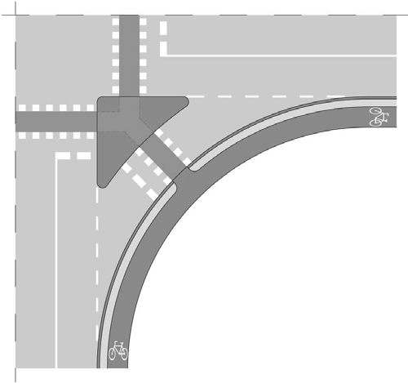
Slika 25: Vođenje biciklističkog prometa preko razdjelnih otoka

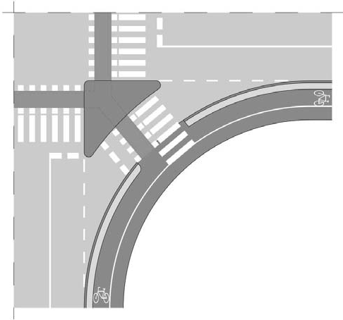
Slika 26: Zajedničko vođenje biciklističkog i pješačkog prometa preko razdjelnih otoka
Članak 29.
Vođenje biciklista preko raskrižja s kružnim tokom prometa
- Za odabir načina vođenja biciklističkog prometa u zoni ra-skrižja s kružnim tokom prometa uzima u obzir:
  - količina i struktura motornog pometa,
  - količina biciklista u raskrižju s kružnim tokom prometa,
  - položaj raskrižja s kružnim tokom prometa u cestovnoj mreži.
- U raskrižjima s kružnim tokom prometa biciklistički pro-met se, u pravilu, vodi biciklističkom stazom (slike 27. i 28.).
- Sva križanja biciklista (i pješaka) s motornim prometom u raskrižjima s kružnim tokom prometa izvode se pod pravim kutom.
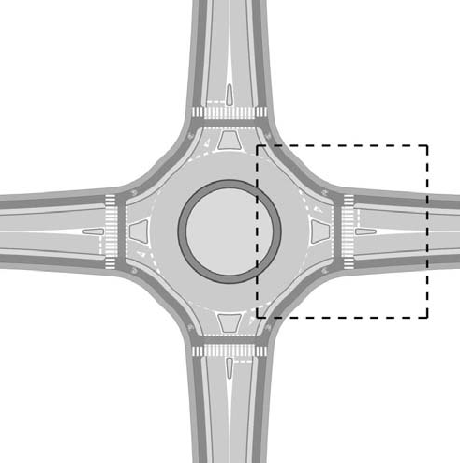
Slika 27. Vođenje biciklističkog prometa preko raskrižja s kruž-nim tokom prometa

- Na cestama s malim prometnim opterećenjem gdje se bici-klistički promet vodi zajedno sa motornim prometom, primjenjuje se isti način vođenja i u raskrižju s kružnim tokom prometa, ukoliko nije moguće izvođenje biciklističkih traka ili staza.
- Biciklistička staza u raskrižju s kružnim tokom prometa na prijelazu preko kolnika mora biti udaljena najmanje 5 m od vanj-skog ruba kolnika u raskrižju.
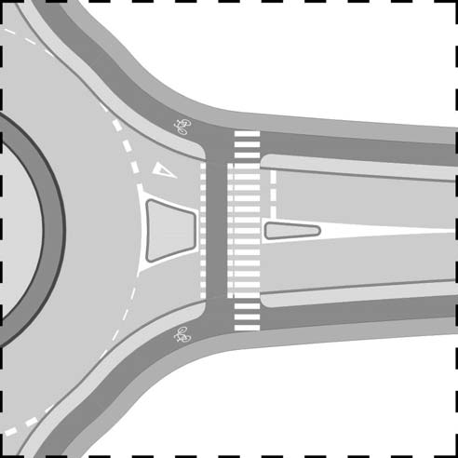
Slika 28. Prijelaz biciklističke staze preko kraka raskrižja s kruž-nim tokom prometa
Članak 30.

Križanje biciklističkog i motornog prometa izvan zone raskrižja
- Križanje biciklističkog i motornog prometa izvan zone ra-skrižja izvodi se prijelazom biciklističke prometnice preko ceste.
- Prijelaz biciklističke prometnice preko ceste mora biti pro-pisno označen prometnim znakovima, a biciklistička prometnica na mjestu prijelaza preko kolnika sa suvremenim kolničkim zastorom obojena crvenom bojom.
- Križanje biciklističkog i motornog prometa izvan zone ra-skrižja izvodi se preko središnjeg prometnog otoka za bicikliste ako ne postoje prostorna ili druga ograničenja te ako je promet biciklista u vršnom satu veći od 75 (Slika 29.).

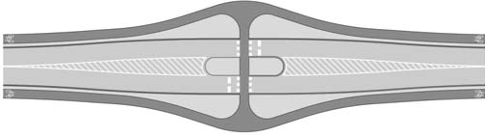
Slika 29. Križanje biciklističkog i motornog prometa izvan zone raskrižja
- Središnji biciklistički otok mora biti tako dimenzioniran da se brzina vozila zbog delineacije prije nailaska na biciklistički prije-laz preko ceste smanji na maksimalnu brzinu od 50 km/h.
- Biciklistička staza u području središnjeg razdjelnog otoka izvodi se u razini s kolnikom.

OSTALI TEHNIČKI ELEMENTI BICIKLISTIČKIH PROMETNIH POVRŠINA
Članak 31.

Površine za zaustavljanje biciklista u raskrižju
- U raskrižjima, radi boljeg uočavanja biciklista može se izve-sti pomaknuta crta zaustavljanja za bicikliste (Slika 30.).
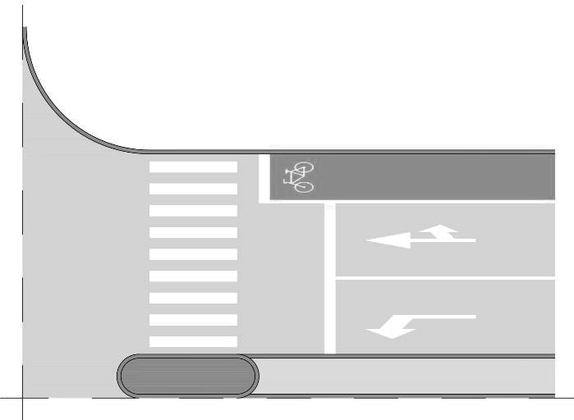
Slika 30. Pomaknuta crta zaustavljanja za bicikliste
- Na semaforiziranim raskrižjima, ispred pomaknute crte zaustavljanja za bicikliste, potrebno je predvidjeti površinu za zau-stavljanje biciklista kada se biciklistički promet vodi kolnikom (bi-ciklistička traka) i kada se na privozu raskrižju očekuje više od 200 biciklista u vršnom satu (Slika 31.).
- Površina za zaustavljanje biciklista duga je najmanje 5 m i zauzima cijeli prostor ispred trake za motorni promet, osiguravaju-ći time mogućnost lijevog skretanja biciklista iz posebno označenog prostora, kada je predmetno dozvoljeno prometnim svjetlima, uz uvjet da je isto regulirano prometnim znakovima i oznakama na kolniku.
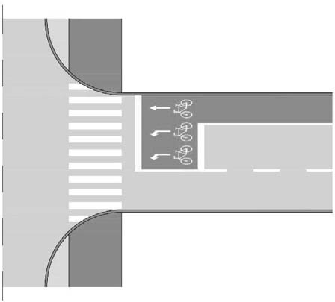
Slika 31. Pomaknuta crta zaustavljanja za biciklista sa površi-nom za zaustavljanje biciklista

Članak 32.

Prijelaz između različitih prometnih površina (biciklistička staza/traka/mješoviti promet)
- Prijelaz biciklističke staze u biciklističku traku ili na kolnik izvodi na preglednom mjestu i uz propisanu prometnu signalizaciju, na način kako je prikazano na slikama 32. i 33.
- Početak biciklističke staze izvodi se prema slici 34.
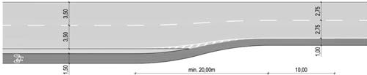
Slika 32. Tehničko rješenje prijelaza biciklističke staze na bici-klističku traku

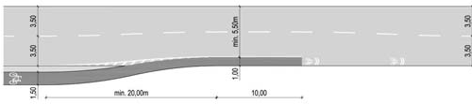
Slika 33. Tehničko rješenje prijelaza biciklističke staze na kolnik s mješovitim prometom

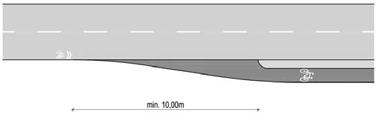
Slika 34. Tehničko rješenje prijelaza biciklista s kolnika na bi-ciklističku stazu
- Duljina prijelazne zone može se skratiti za 50% ukoliko postoji prostorno ograničenje, ali uz nužno zadržavanje propisane preglednosti.
Članak 33.

Biciklističke rampe
- Biciklističke rampe izvode se za prijelaze dijelova ceste ili ulice koji su u odnosu na biciklističku prometnicu nadvišeni ili upu-šteni.
- Minimalna širina biciklističke rampe je 1,50 m i maksimal-ni uzdužni nagib 10%.
- U slučaju nedostatka prostora, velikih troškova izgradnje ili rekonstrukcije postojećih objekata, uz pješačke stepenice izvode se i rampe (žljebovi) minimalne širine 0,15 m za guranje bicikla.
Članak 34.

Vođenje biciklističkih prometnica u području autobusnih stajališta
- Biciklističke trake na istoj strani ceste u području autobu-snih stajališta označavaju se crvenom bojom kao i biciklističke staze koje prolaze nogostupom u području autobusnog stajališta. Bojenje započinje i završava 5 m nakon područja autobusnog stajališta.
- Iznimku od prethodnog stavka predstavljaju zajednički dijelovi biciklističke prometnice i autobusnog stajališta koji se ne označavaju bojenjem.
- Vođenje biciklističkih prometnica u području autobusnih stajališta izvodi se na način kako je prikazano na slikama 35., 36.,
37. i 38.

Slika 35. Vođenje biciklističke trake kada je autobusno stajalište na kolniku
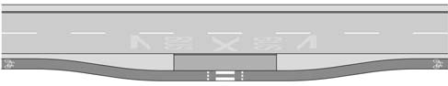
Slika 36. Vođenje biciklističke staze uz autobusno stajalište na kolniku
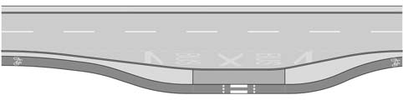
Slika 37. Vođenje biciklističke staze uz autobusno stajalište s ugibalištem
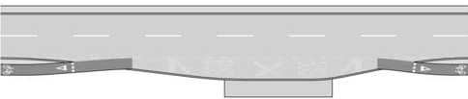
Slika 38. Vođenje biciklističke staze preko autobusnog ugibališta Članak 35.
Dvosmjerni biciklistički promet u jednosmjernim ulicama
- Jednosmjernom cestom biciklistički promet biciklističkim trakama u principu se vodi istim smjerom kojim se vodi i motorni promet i to u pravilu s jedne strane ceste.
- Ako se biciklistički promet jednosmjernom cestom vodi dvosmjerno biciklističkim trakama, isto mora biti označeno pro-metnim znakovima (Slika 39.). U ovom slučaju biciklistička traka mora biti obojena crvenom bojom kroz raskrižje te prije i poslije raskrižja u duljini 10 metara.

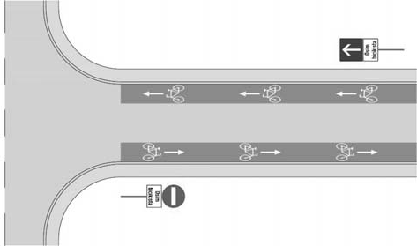
Slika 39. Izvedba obostranih biciklističkih traka u jednosmjer-noj ulici

Članak 36.

Završetak biciklističkih površina
  - Na završetku biciklističkih cesta, a prije uključivanja na pro-metnice s mješovitim prometom, potrebno je radi sigurnosti bicikli-sta postaviti zapreke kojima se sprječava naglo uključivanje biciklista na cestu s mješovitim prometom (Slika 40.).
  - Smanjenje brzine biciklista prije uključivanja na cestu s mješovitim prometom može se postići postavljanjem ograda ili drugih zapreka.
  - Uključivanje biciklista na cestu s mješovitim prometom mora biti označeno odgovarajućom prometnom signalizacijom.
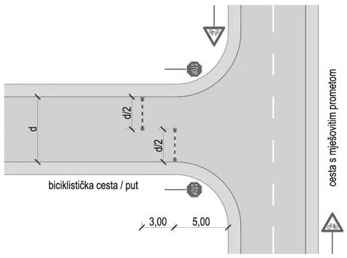
Slika 40. Spoj biciklističke ceste/puta s cestom za mješoviti promet
(2) Najveća dopuštena visina upuštenih rubnjaka ne smije pre-laziti 3 cm.
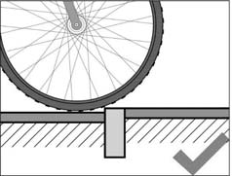
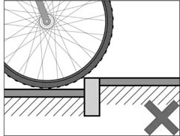
Slika 42. Pravilno i nepravilno postavljanje rubnjaka na pravcu kretanja biciklista
Članak 39.
Prijelaz biciklističke prometnice preko željezničke pruge
- Prijelaz biciklističke prometnice preko željezničke pruge u istoj razini izvodi se pod kutom od najmanje 60˚ (Slika 43.).
- Na prometnu površinu prijelaza biciklističke prometnice preko željezničke pruge ugrađuju se gumene ploče odgovarajućih dimenzija.
- Odredbe stavka 1. ne odnose se na biciklističke prometnice koje se vode kao sastavni dio ceste.

Članak 37.

Postavljanje slivničkih rešetki
  - Na biciklističkim prometnicama u pravilu se ne ugrađuju slivničke rešetke.
  - Iznimno, u slučaju ugradnje slivničkih rešetki, otvori na rešetkama postavljaju se okomito na smjer kretanja biciklista (Slika 41.).


Slika 41. Pravilno i nepravilno usmjerene rešetke na odvodnim šahtovima
Članak 38.

Prijelaz biciklističke prometnice preko nadvišenih ili upuštenih površina
- Prijelaz biciklističke prometnice preko nadvišenih ili upu-štenih dijelova cestovne prometne infrastrukture (npr. kolnika, ulaza na parkirališta i kolnih ulaza) u odnosu na biciklističku prometnicu izvodi se upuštanjem rubnjaka (Slika 42.) i/ili izgradnjom rampe.

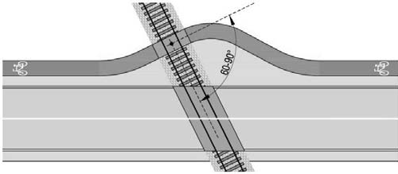
Slika 43. Prijelaz biciklističke prometnice preko željezničke pruge
Članak 40.

Označavanje površina biciklističkih prometnica
- Prometna površina biciklističkih prometnica, uključujući bi-ciklističke-pješačko prijelaze i biciklističke prometnice na područja autobusnih stajališta, na mjestima križanja biciklističkih prometnica sa ostalim prometnim površinama može se izvesti u crvenoj boji.
- Kada se prometna površina biciklističko-pješačkog prijelaza ne izvodi crvenom bojom, na početku prijelaza na kolniku se iscr-tava piktogram bicikla.
- Crvenom bojom izvodi se početak prijelaza biciklističke prometnice na kolnik ceste za mješoviti promet kao i dijelovi bici-klističkih prometnica na potencijalno opasnim mjestima.
- Biciklistička traka treba biti izvedena crvenom bojom kroz raskrižje te prije i poslije raskrižja u duljini 5 metara (Slika 21.).
Članak 41.
Odvajanje i zaštita biciklističkih prometnih površina
- Fizičko odvajanje biciklističke staze od kolnika izvodi se za-štitnim pojasom i/ili rubnjakom i/ili postavljanjem zaštitne ograde.

- U naselju se zaštitna ograda postavlja u iznimnim slučaje-vima kada nije moguće na drugi način osigurati propisanu širinu zaštitnog pojasa.
- Izvan naselja zaštitna ograda postavlja se uz biciklističku ili biciklističko-pješačku stazu kada je razmak između vanjskog ruba bankine i biciklističke površine manji od 1,5 m, te u slučaju kada je udaljenost između vanjskog ruba bankine ceste i staze manja od 10 m, a biciklistička staza se nalazi uz vanjski rub ceste u krivini radijusa R ≤ 175 m.
- Zaštitna ograda postavlja se ako je udaljenost između kol-nika za promet motornih vozila na kojima je dozvoljena brzina veća od 70 km/h i biciklističke ili biciklističko-pješačke staze manja od propisane.
- Kada se ograda izvodi između biciklističko-pješačke staze i prometne površine za motorni promet može se nadograditi poviše-nim rukohvatom.
- Kada se ograda izvodi uz biciklističku prometnu površinu na cestovnom objektu, mora se nadgraditi povišenim rukohvatom, a visina ograde s rukohvatom je najmanje 110 cm mjereno od ruba pješačke i/ili biciklističke površine do vrha rukohvata.
- Na prilazima zona gdje je dozvoljen isključivo biciklistički promet, pristup za motorni promet može se ograničiti postavljanjem stupića, rampi i drugih odgovarajućih zapreka.

PROMETNA SIGNALIZACIJA I OPREMA BICIKLISTIČKIH POVRŠINA
Članak 42.
- Prometni znakovi, signalizacija i oprema na biciklističkim površinama projektira se i izvodi u skladu s važećim propisima ko-jima je propisana vrsta, boja, dimenzije i postavljanje prometnih znakova, signalizacije i opreme na cestama i ovim Pravilnikom.
- Prometna signalizacija postavlja se na način da bude jedno-značna, razumljiva, pruža točne informacije o opasnostima, zabra-nama, ograničenjima, obvezama, kao i ostale informacije i obavijesti potrebne biciklistima.
Članak 44.
Prometni znakovi, prometna svjetla i druga svjetlosna signali-zacija postavlja se uz biciklističku prometnicu tako da ne zadire u prometni profil biciklističke prometne površine, a u skladu s važe-ćim propisima.
Članak 45.
- Prometni znakovi uz biciklističke prometnice postavljaju se na visini od 2,25 m.
- Iznimno od stavka 1. ovog članka, prometni znak za ozna-čavanje biciklističke rute može se postaviti i na manjoj visini, a mi-nimalno na visini 1,00 m.
- Visina iz stavka 1. i 2. ovog članka računa se od biciklistič-ke prometne površine, odnosno druge prometne površine ili tla na kojoj je prometni znak postavljen, do donjeg ruba prometnog znaka, a ako se prometni znak postavlja zajedno s dopunskom pločom, ra-čuna se do donjeg ruba dopunske ploče. Visina i položaj prometnog znaka moraju biti takvi da ne ugrožavaju kretanje biciklista, odno-sno pješaka i da su im vidljivi.
Članak 46.
Oznake na biciklističkim površinama izvode se bijelom bojom.
Članak 47.
Uzdužne oznake na kolniku mogu biti rubne i razdjelne crte.
Članak 48.
- Rubna crta služi za razdvajanje biciklističke prometnice od kolnika za motorni promet ili površina za pješake i izvodi se kao puna neisprekidana crta.
- Isprekidana crta u rasteru puno/prazno 0,5x0,5m postavlja se u zoni raskrižja, prolaska biciklističke trake pored autobusnog stajališta s ugibalištem.
- Širina rubne crte za odvajanje biciklističke trake od kolnika ovisi o širini prometne trake prema tablici 5.
Širina prometne trake  (m) | Širina rubne crte na biciklističkim trakama (cm)
≥ 3,5 | 20
3,0 – 3,5 | 15
2,75 – 3,0 | 12
2,5 – 2,75 | 10

Članak 43.
Prometnu signalizaciju i opremu za označavanje biciklističkih površina čine:
  - prometni znakovi i to:
  - znakovi opasnosti,
  - znakovi izričitih naredbi,
  - znakovi obavijesti,
  - dopunske ploče,
  - turistička i druga obavijesna signalizacija,
  - oznake na kolniku:
  - uzdužne oznake (rubna crta, razdjelna crta),
  - poprečne oznake,
  - ostale oznake (strelice, simboli i dr.),
  - prometna oprema:
  - oprema za označivanje ruba kolnika,
  - zaštitne ograde,
  - stupići, rampe i druge odgovarajuće zapreke,
  - naprave za parkiranje bicikala (nosači, držači, stalci),
  - sustavi za pohranu bicikala (spremnici, biciklističke stanice).

Tablica 5: Širina rubne crte na biciklističkim trakama
- Rubna crta za odvajanje biciklističke trake od kolnika može se izvesti kao zvučna ili vibracijska traka.
- Širina crte za odvajanje površine namijenjene za promet biciklista od površine namijenjene za kretanje pješaka na biciklistič-ko-pješačkim stazama iznosi 10 cm.
- Rubne crte se ne označuju na biciklističkim cestama.
Članak 49.
- Razdjelna crta koristi se za razdvajanje smjerova vožnje kod dvosmjernih biciklističkih prometnica te za međusobno razdvajanje biciklističkih traka namijenjenih za kretanje u istom smjeru.
- Širina razdjelne crte iznosi 10 cm.
- Razdjelna crta izvodi se kao isprekidana crta u rasteru puno/prazno 1 m, osim kod višetračnih biciklističkih prometnica za razdvajanje smjerova vožnje kada se izvodi kao puna.

- Puna razdjelna crta postavlja se i ispred križanja, kada se biciklistima prometnim znakom oduzima prednost prolaska te po-stoji biciklistička crta zaustavljanja. Na takvim se mjestima izvodi neprekinuta razdjelna crta, u pravilu, duljine 5,0 m.
Članak 50.

Crte zaustavljanja
- Crta zaustavljanja na biciklističkim prometnicama izvodi se kao puna ili isprekidana.
- Crte zaustavljanja na biciklističkim prometnicama mogu biti iscrtane preko jedne ili više prometnih traka biciklističke pro-metnice.
- Neprekinuta crta zaustavljanja označava mjesto na križa-njima biciklističke prometnice s dugim prometnim površinama na kojem se biciklist mora zaustaviti. Izvodi se u širini od 30 cm. Ispred crte zaustavljanja izvodi se natpis STOP.
- Isprekidana crta zaustavljanja označava mjesto na kojemu biciklist mora zaustaviti bicikl ako je potrebno i propustiti vozila i/ ili pješake koja se kreću prometnom površinom s pravom prednosti prolaska. Ispred crte zaustavljanja izvodi se trokut upozorenja.
Članak 51.

Prijelaz biciklističke staze ili biciklističke trake preko raskrižja
- Prijelaz biciklističke staze ili biciklističke trake preko ra-skrižja, u pravilu, se označava uz pješački prijelaz, na strani bliže centru raskrižja (Slika 44.).
- Prijelaz se označava kvadratima (a) bijele boje dimenzija 0,4 do 0,6 m, a ovisno o širini crte pješačkog prijelaza.
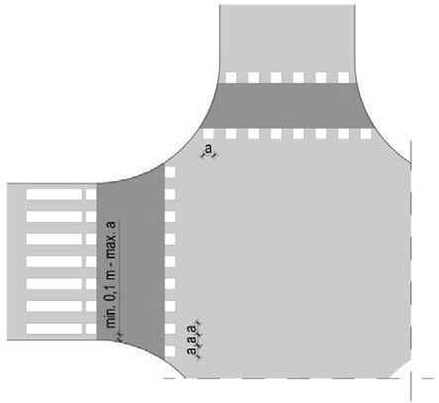
Slika 44. Prijelaz biciklističke staze ili biciklističke trake preko raskrižja

Članak 52.
Prijelaz biciklističke staze ili biciklističke trake preko kolnika
- Prijelaz biciklističke staze ili biciklističke trake preko kol-nika označava se kvadratima (a) bijele boje dimenzija 0,4 do 0,6 m. (Slika 45.).
- Širina prijelaza (š), uključujući oznake na kolniku, iznosi najmanje 2,0 m za jednosmjernu i 3,0 m za dvosmjernu biciklističku prometnicu.
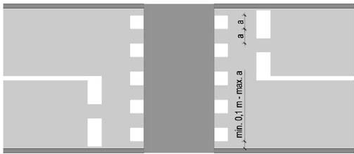
Slika 45. Okomiti prijelaz biciklističke staze ili biciklističke tra-ke preko kolnika

- Iznimno, prijelaz biciklističke staze ili trake može se izvesti kao kosi. Kod kosih prijelaza kvadrati koji označavaju prijelaz bici-klističke prometnice preko kolnika zamjenjuju se rombovima (Slika 46.)
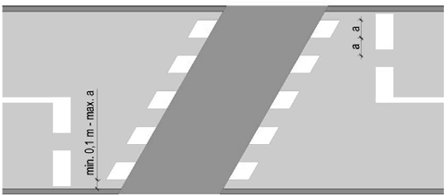
Slika 46. Kosi prijelaz biciklističke staze ili biciklističke trake preko kolnika

- Prijelaz biciklističke staze ili biciklističke trake preko kolni-ka se izvodi crvenom bojom.
Članak 53.
Ostale oznake na biciklističkim površinama su:
  - strelice,
  - prometni znak iscrtan na kolniku – trokut upozorenja / STOP,
  - piktogram bicikla,
  - oznaka na kolniku za prometovanje bicikla.

Članak 54.

Strelice za označavanje smjera vožnje na biciklističkim površinama
- Strelice za označavanje smjera vožnje upotrebljavaju se za označavanje smjera vožnje biciklista na biciklističkim cestama, sta-zama i trakovima.
- Strelicama se mogu označiti smjerovi (Slika 47.):
  - jedan smjer (lijevo, ravno, desno),
  - dva smjera (ravno-lijevo, ravno-desno i lijevo-desno).

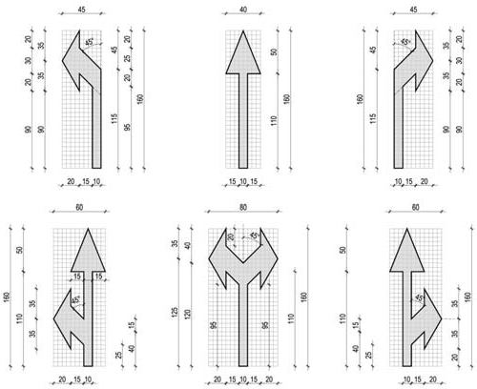
Slika 47. Izgled i dimenzije strelica na biciklističkim površi-nama
Članak 57.

Oznaka za zajedničko prometovanja biciklista s motornim vozilima na kolniku
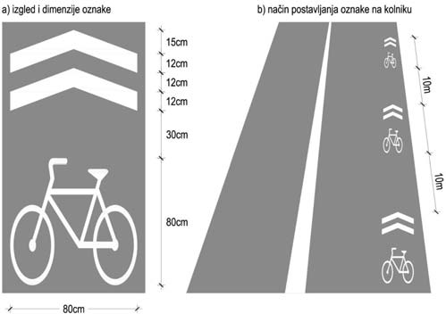
- Na cestama na kojima prometuju biciklisti zajedno s mo-tornim prometom, a gdje se očekuje značajniji promet biciklista, uz odgovarajuće prometne znakove, potrebno je iscrtati i oznake na kolniku koje simboliziraju prometovanje biciklista (Slika 49.).

Članak 55.

Trokut upozorenja
Oznaka na kolniku »trokut upozorenja« izvodi se na bicikli-stičkim površinama i upozorava bicikliste na oduzimanje prednosti prolaska. U pravilu se postavlja u kombinaciji s pripadajućim pro-metnim znakom.
Članak 56.

Piktogram bicikla
- Piktogram bicikla iscrtan na biciklističkim površinama služi za jedinstveno označavanje biciklističke prometne površine (Slika 48.).

Slika 49. Oznaka za zajedničko prometovanja biciklista s mo-tornim vozilima na kolniku
- Oznake na kolniku koje simboliziraju prometovanje bici-klista postavljaju se u grupama po tri s međusobnom udaljenosti 10 m. Najveći razmak između grupa oznaka ne smije biti veći od 5 km ceste.
- Potreba označavanja i učestalost ponavljanja utvrđuje se prometnim elaboratom ovisno o prometu i značajkama cestovne mreže i duljinama dionica bez uključivanja novih sudionika pro-meta.

PARKIRALIŠNE POVRŠINE, SPREMIŠTA ZA POHRANU BICIKALA I SUSTAVI JAVNIH BICIKALA
Članak 58.

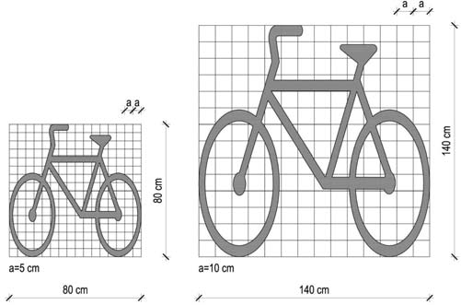
te:
Površine za parkiranje bicikala moraju zadovoljiti sljedeće uvje-
- omogućavati parkiranje dovoljnog broja bicikala s obzirom

na potrebu,
  - nalaziti se uz potencijalno zanimljive sadržaje,
  - biti lako dostupne biciklistima i pješacima,
  - biti locirane na sigurnoj lokaciji (frekventno mjesto, dobra vidljivost, rasvjeta).

Slika 48. Piktogram bicikla

- U području raskrižja piktogram bicikla koristi se u kombi-naciji sa strelicom za označavanje smjera vožnje.
- Piktogram bicikla izvodi se najmanje prije i poslije svakog raskrižja. Simbol je potrebno ponavljati u pravilnim razmacima svakih 50 – 100 m u izgrađenom području i 500 – 750 m izvan izgrađenog područja.
Članak 59.
- Parkiranje i pohrana bicikala organizira se kroz:
  - naprave za parkiranje,
  - spremišta za pohranu.
- Naprave za parkiranje trebaju biti učvršćene za tlo ili objekt u kojem se nalaze te omogućiti sigurno i pristupačno vezivanje bi-cikla za okvir bicikla.
- Parkirališne površine na kolodvorima i mjestima izmjene prometnih sredstava unutar sustava integriranog prijevoza trebaju

omogućiti brzu izmjenu prometnog sredstva te biti opremljene po-sebnim sustavom zaštite i sigurnosti (kamere, nadstrešnica, rasvjeta i sl.).
- Preporuča se izvođenje najmanje 30% natkrivenih parkira-lišnih površina uz javne objekte.
Članak 60.
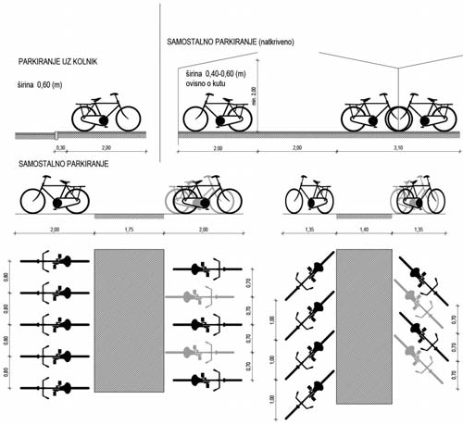
Osnovne dimenzije parkirališnih mjesta za bicikle prikazane su na slici 50.

Autobusni i željeznički kolodvor | Nosači za 10% dnevnih putnika na kolodvoru
Bolnica | 10 pmb/100 kreveta (za posjetitelje)
Đački i studentski domovi | 6 pmb/10 korisnika
Tablica 6.: Broj parkirališnih mjesta za bicikle prema vrsti objekta
- Propisani minimalni kapaciteti parkirališnih mjesta za bi-cikle se umanjuju za broj mjesta koja su nadomještena sustavom javnih bicikala.
- Umanjeni dio kapaciteta iz prethodnog stavka ne smije biti viši od 10% propisanih mjesta.
- Iznimno od stavka 1., kada se očekuje manji promet bici-klista, prometnim elaboratom se može planirati i manji broj parki-rališnih mjesta za bicikle.

Slika 50. Standardne dimenzije parkirališnih mjesta za bicikle
Članak 61.

Sustav javnih bicikala
  - Sustav javnih bicikala sastoji se od bicikala, parkirališno-sigurnosnih instalacija, sustava upravljanja korisnicima te ostale opreme.
  - Upravitelji objekta dužni su na zahtjev organizatora sustava javnih bicikala staviti na raspolaganje minimalne biciklističke parki-rališne površine određene za sustav javnih bicikala.
Članak 62.

Minimalne parkirališne površine
- Minimalni kapacitet biciklističke parkirališne površine ovisi o vrsti objekta uz koji se nalazi i određuje se prema tablici 6.:

Vrsta objekta | Minimalni broj potrebnih parkirališnih mjesta za bicikle (pmb)
Poslovna djelatnost | 1 pmb/100 m2 bruto površine (za zapo-slene)
Trgovački centar | 5 pmb/100 m2 bruto površine (za posje-titelje)
Obrazovna ustanova | 2 pmb/5 učenika ili zaposlenih
Rekreacijski centar/ sportska dvorana | 10 pmb/100 sjedala (za posjetitelje)
Kazalište i kino dvo-rana | 10 pmb/100 sjedala (za posjetitelje)
Članak 63.
- Kada biciklistička prometnica slijedi trasu ceste, biciklisti-ma se mora osigurati pristup odmorištu izgrađenom uz cestu.
- Kada se biciklistička prometnica vodi izvan koridora ceste potrebno je osigurati odmorište za bicikliste najmanje svakih deset kilometara.
- Na odmorištu iz stavka 1. i 2. ovoga članka, ovisno o inten-zitetu biciklističkog prometa, potrebno je osigurati odgovarajući broj naprava za parkiranje bicikala.

IZGRADNJA I ODRŽAVANJE BICIKLISTIČKIH PROMETNICA
Članak 64.

Izgradnja kolničkih konstrukcija biciklističkih prometnica
- Zahtjevi kojima mora udovoljavati kolnička konstrukcija biciklističkih prometnica:
  - odgovarajući estetski izgled,
  - postojanost slojeva konstrukcije,
  - neosjetljivost na klimatske utjecaje,
  - ekonomičnost u pogledu građenja i održavanja.
- Biciklističke ceste, biciklističke staze i biciklističke trake moraju imati suvremeni kolnički zastor (asfalt, beton, opločnici) te osiguravati odgovarajuću udobnost vožnje.
- Kolnička konstrukcija biciklističkih putova mora udovolja-vati zahtjevima iz stavka 1. ovog članka, ali izvodi se bez suvreme-nog zastora.
- Vozna površina biciklističkih prometnica mora imati zado-voljavajuću ravnost i hvatljivost.
- Kolnička konstrukcija biciklističkih traka mora biti istovjet-na kolničkoj konstrukciji kolnika.
Članak 65.

Bojenje površina biciklističkih prometnica
- Tri su osnovne metode postizanja obojene površine bicikli-stičkih prometnica:
  - korištenjem obojenih agregata, punila i veziva u mješavini habajućeg (završnog) sloja od asfalta,
  - ugradnjom obojenih opločnika,
  - primjenom površinskog bojenja.

- Odluka o tome kojom će metodom biti obojena biciklistička površina ovisi o vrsti biciklističke prometnice, položaju u odnosu na kolnik, te materijalu i načinu izvedbe završnog sloja kolničke kon-strukcije biciklističke prometnice.
Članak 66.

Održavanje biciklističkih prometnica
- Održavanje biciklističkih prometnica obuhvaća održavanje kolničke konstrukcije biciklističkih prometnica, održavanje promet-nih znakova, svjetlosne signalizacije, oznaka na kolniku, opreme bi-ciklističkih prometnica i ostalih infrastrukturnih sustava i građevina koje spadaju u biciklističku infrastrukturu.
- Poslovi održavanja biciklističkih prometnica jesu redovito i izvanredno održavanje.
- Odgovorne pravne osobe za održavanje biciklističke infra-strukture donose planove i programe održavanja za svaku kalen-darsku godinu, prate stanje biciklističke infrastrukture i poduzimaju propisane mjere i postupke redovitog i izvanrednog održavanja kako bi se biciklističke prometnice nalazile u stanju koje osigurava sigur-no odvijanje biciklističkog prometa.

PRIJELAZNE I ZAVRŠNE ODREDBE
Članak 67.
- Odredbe ovog pravilnika primjenjuju se kod izgradnje no-vih i rekonstrukcije cesta i ostalih prometnih površina.
- Pravne osobe zadužene za upravljanje cestama i jedinice lokalne samouprave obvezne su postojeće stanje na cestama i osta-lim prometnim površinama uskladiti s odredbama ovog Pravilnika najkasnije roku od 2 (dvije) godine od dana stupanja na snagu ovog Pravilnika.
- Oznake i signalizaciju na kolniku koje nisu u skladu s ovim Pravilnikom, a zateknu se na biciklističkim površinama na dan stu-panja na snagu ovog Pravilnika, moraju se uskladiti najkasnije roku od 3 (tri) godine od dana stupanja na snagu ovog Pravilnika.
Članak 68.
Ovaj Pravilnik stupa na snagu osmog dana od dana objave u
»Narodnim novinama«.
Klasa: 011-01/13-02/46 Urbroj: 530-05-3-16-19
Zagreb, 23. ožujka 2016.
Ministar
Oleg Butković, v. r.

804

